全年二手房录得量重新站上六万套关口！
——2024年深圳楼市总结与2025年展望

2024年可谓是“政策宽松年”，无论是税费政策的优化，还是一系列降首付、降利率的政策，都非常直观地体现出国家层面在引导楼市托底修复方面的决心。
一、二手房录得量同比增长57%，连续2年大幅回升
根据深房中协统计，2024年全年，深圳二手房录得【本文录得量系指深房中协以二手房买卖合同发起时间为口径统计的数据，并非最终成交套数。下同】66,880套，对比2023年42,574套大幅增长57.1%，从近年走势看，已实现连续2年大幅度回升，市场呈现明显企稳回升态势。
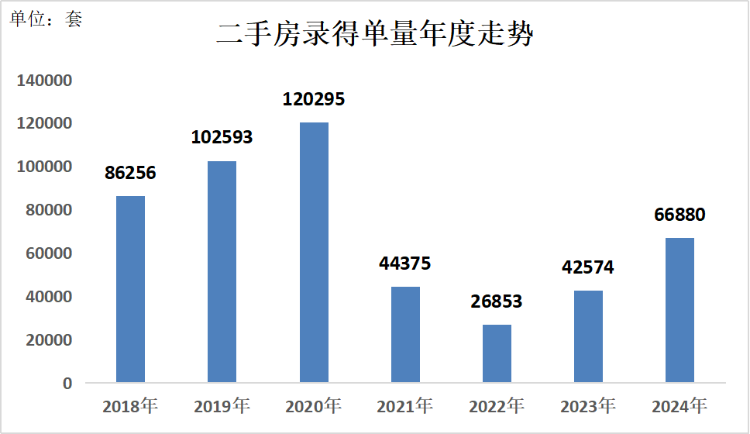
（数据来源：深房中协中介标准指数）
二、政策效应未消，12月引来翘尾行情
（一）12月二手房录得量高位环比增长3.9%

根据深房中协统计，2024年12月全市二手房录得9,115套，环比增长3.9%，同比增长108.3%，创近47个月以来新高。2024年二手房录得量月均达5,573套，均值已超行业“荣枯线”，其中第四季度连续3月超8000套水平。在持续不断的楼市优化政策推动下，消费者对市场的信心有明显修复。
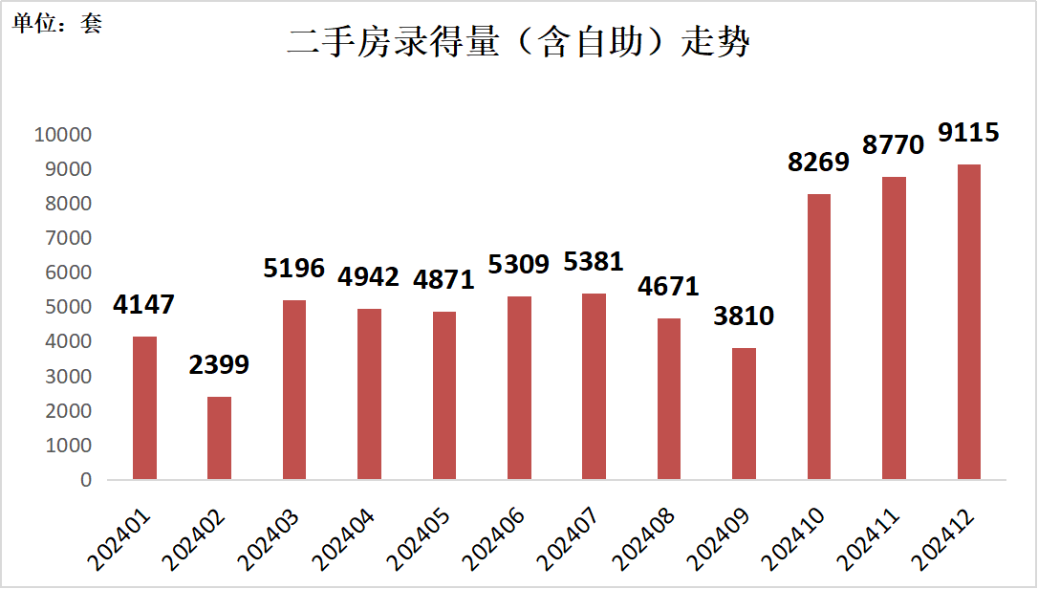
（数据来源：深房中协中介标准指数）

另据统计，以独立法人机构为准，2024年深圳市二手房录得量前三机构分别是乐有家、链家、中原地产。行业TOP10机构如下：
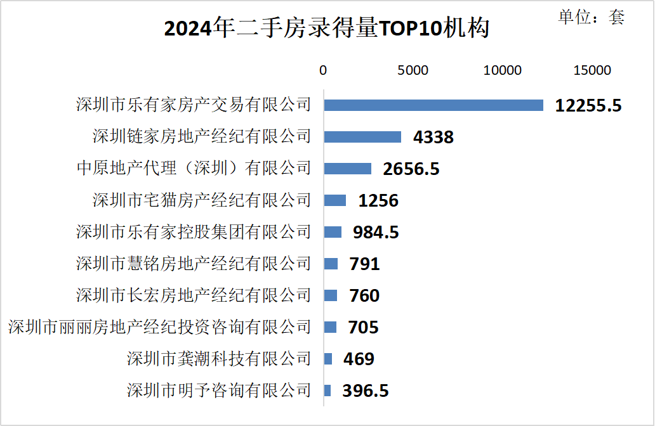

（数据来源：深房中协中介标准指数）
（二）2024年新房住宅同比增长超二成
2024年全市预售新房成交43,779套，同比增长2.1%，其中住宅成交37,972套同比增长20.1%。从全年走势看，新房市场前三季度表现平平，直到第四季度，在929新政的推动下，新房市场才有明显起色。
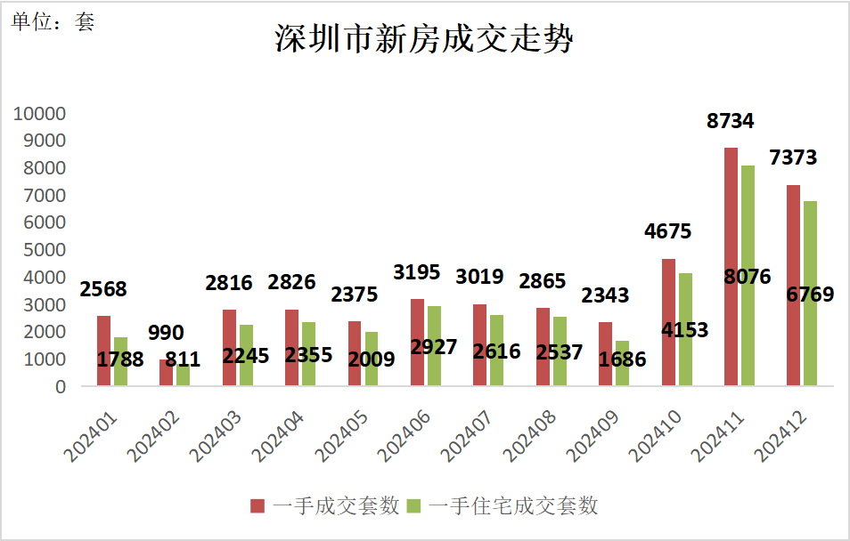
（数据来源：深圳市房地产信息平台）
三、2024年二手房在售量增加超1.5万套
得益于全年持续不断地楼市优化政策，二手房市场活跃度明显增强，在此情形下，业主不管是为了“出货”还是改善性置换，其放盘意愿呈现持续增长态势。在11月末，二手房在售量达到6.9万套，较年内2月的低位水平增加超1.5万套。年末因市场持续走高的交易“消耗”及有出售意愿的业主已完成“出货”，市场在售量出现小幅回落。
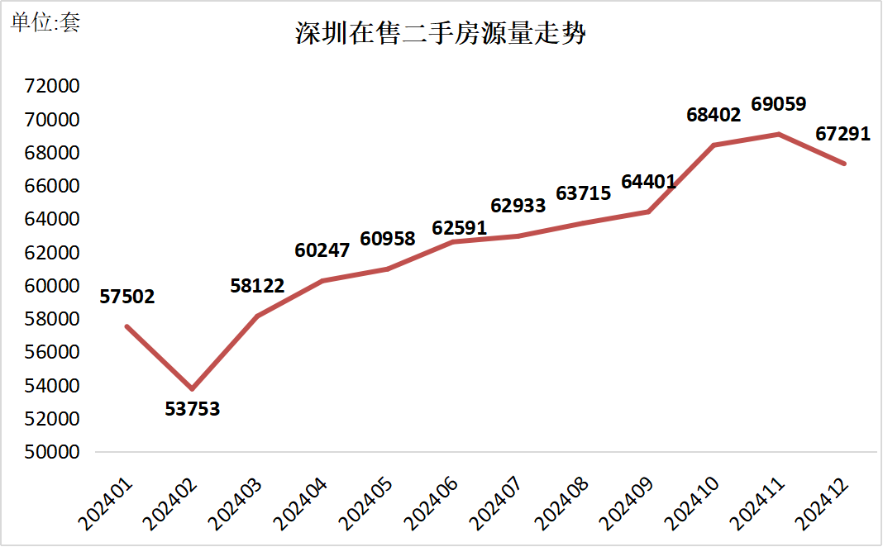
（数据来源：深圳市房地产信息平台）
四、二手房住宅类别、大面积房源占比有所提升
（一）改善型住房交易活跃度提升明显
据统计，随着深圳11月19日发布的“关于取消普通住房标准有关事项的通知”在12月1日正式施行。12月市场成交大于90平方米的房源占比较11月大幅提升6.3个百分点。

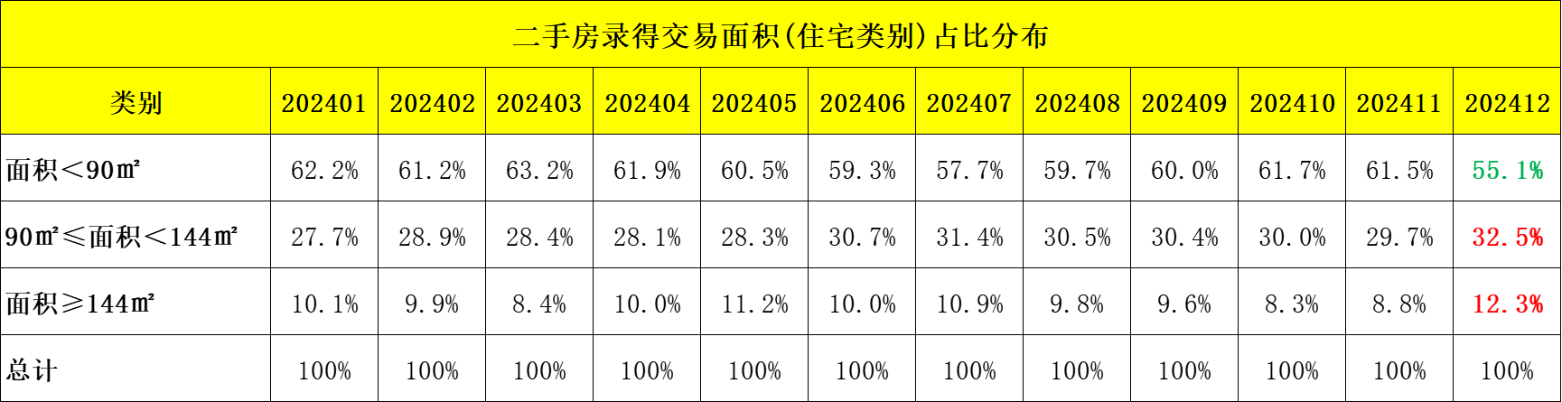
（数据来源：深房中协中介标准指数）
（二）新型区域二手房市场趋于成熟
随着深圳原“关外”区域限购政策的大幅度放宽，从下图可以看到，其成交占比都出现了不同程度的提升。其中宝安区成交占比较去年提升0.8个百分点，龙岗区成交占比提升0.6个百分点。
区域二手房录得量占比分布（含自助）
类别 | 2018年 | 2019年 | 2020年 | 2021年 | 2022年 | 2023年 | 2024年
宝安 | 17.1% | 19.1% | 16.9% | 14.8% | 11.7% | 11.8% | 12.6%
大鹏 | 0.1% | 0.1% | 0.1% | 0.1% | 0.4% | 0.3% | 0.4%
福田 | 19.9% | 19.0% | 17.3% | 18.7% | 20.7% | 20.9% | 19.3%
光明 | 0.4% | 0.7% | 0.6% | 0.7% | 1.1% | 1.1% | 1.4%
龙岗 | 22.6% | 22.0% | 26.6% | 25.2% | 22.9% | 21.4% | 22.0%
龙华 | 3.6% | 4.3% | 4.6% | 4.4% | 8.1% | 8.4% | 8.2%
罗湖 | 16.2% | 15.0% | 14.9% | 17.0% | 14.8% | 15.5% | 15.2%
南山 | 17.2% | 16.8% | 16.0% | 15.1% | 16.2% | 16.6% | 16.3%
坪山 | 0.6% | 0.9% | 1.1% | 1.1% | 1.7% | 1.8% | 2.1%
盐田 | 2.2% | 2.3% | 2.0% | 2.8% | 2.5% | 2.1% | 2.3%
总计 | 100% | 100% | 100% | 100% | 100% | 100% | 100%
（数据来源：深房中协中介标准指数）
另据统计，二手房住宅类别成交占比整体呈持续回升态势，2024年二手房住宅类别录得量占比为85.3%，较去年提升1.8个百分点。在楼市持续出台优化政策的影响下，住宅类别市场需求有所回升。
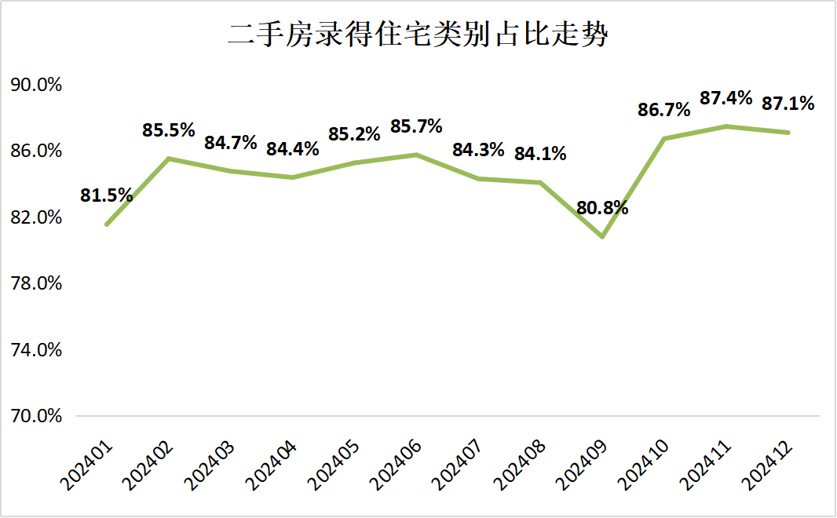
（数据来源：深房中协中介标准指数）
五、市场不暖，政策不止
2024年所谓是“政策宽松年”，政策出台密度，以及政策的刺激强度都是以往年份不可同日而语的，但不管怎么说，以结果论，2024年深圳楼市在交易量上的确是起到了“止跌回稳”成效，当前消费者的信心相比上半年也有所修复。
但不可否认，政策托底是存在时间效应的，当前深圳楼市的“止跌回稳”其持续性一直是业内外抱有疑虑的焦点，尤其是随着25年农历新年的临近，节后市场是否还能延续政策效应，即在此时间段内，无论是基本面还是消费者预期，能否在较短时间内修复并“接棒”延续24年下半年的行情，还是存在较大的不确定性。当然，从2024年12月，中央经济工作会上持续提及的要稳住楼市，要持续用力推动房地产市场止跌回稳，看出监管层对于未来的市场走势是有预期判断的，在此背景下我们可以大胆研判，只要市场出现阶段性较大幅度的回调或下探，监管层就会持续祭出托底政策，而结合当前国内外宏观经济形势预测，2025年大概率仍将是楼市“寻底”、“筑底”的过程。

